2025年浙江省杰出教师奖申报操作手册

一、申报网址
登录网址：https://jiaoshi.zjedu.gov.cn/selfservice/index，为确保系统操作的稳定性，建议使用谷歌或者火狐浏览器。进入下图页面：
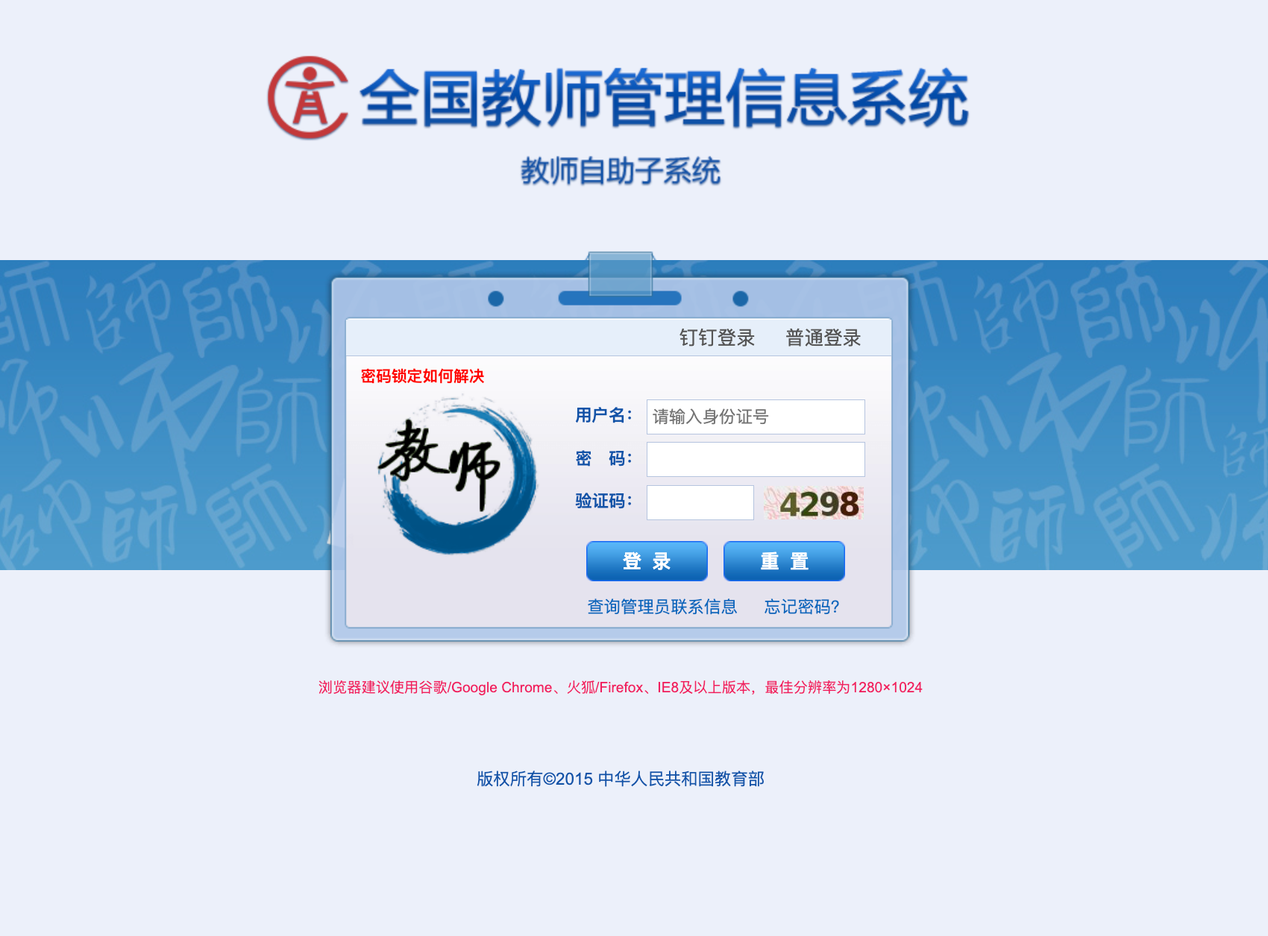

二、教师登录
普通登录输入教师个人身份证号和密码，点击【登录】即可，也可以使用钉钉扫码登录。

三、申报
登录后点击【杰出教师管理】页签，找到对应“2025年浙江省杰出教师奖申报”点击【申报】按钮，完善申报材料，如下图所示：
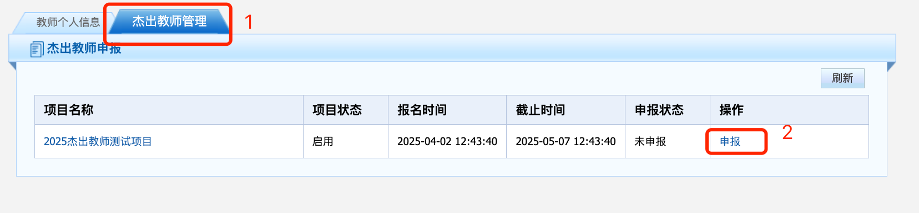
基本信息及子表的提取（子表记录提取必须要有附件，无附件，不能提取），如下图所示：
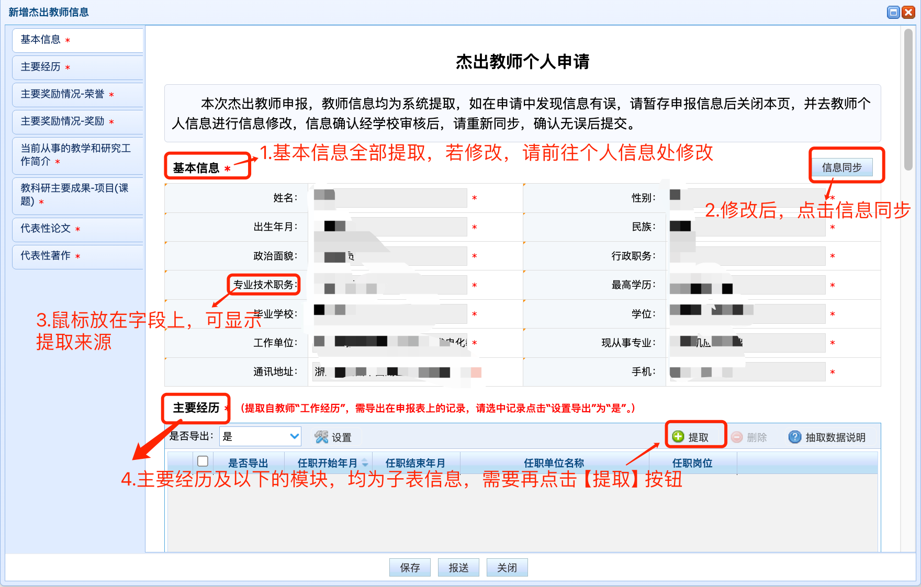
注：1）基本信息变更，首先需要修改“教师个人信息”的对应字段，上级审核通过后，再次返回到“杰出教师管理”点击【信息同步】按钮，方可生效。现从事专业字段，中小学/幼儿园/中职提取教师个人信息中“任教学科”字段，高职/高校则提取个人信息中“当前主要从事学科领域”。
- 子表信息变更，需根据【抽取数据说明】找到对应来源处进行修改，修改审核通过后，返回到“杰出教师管理”，选中对应更新的子表记录，先点击【删除】，再点击【提取】，如下图工作经历：
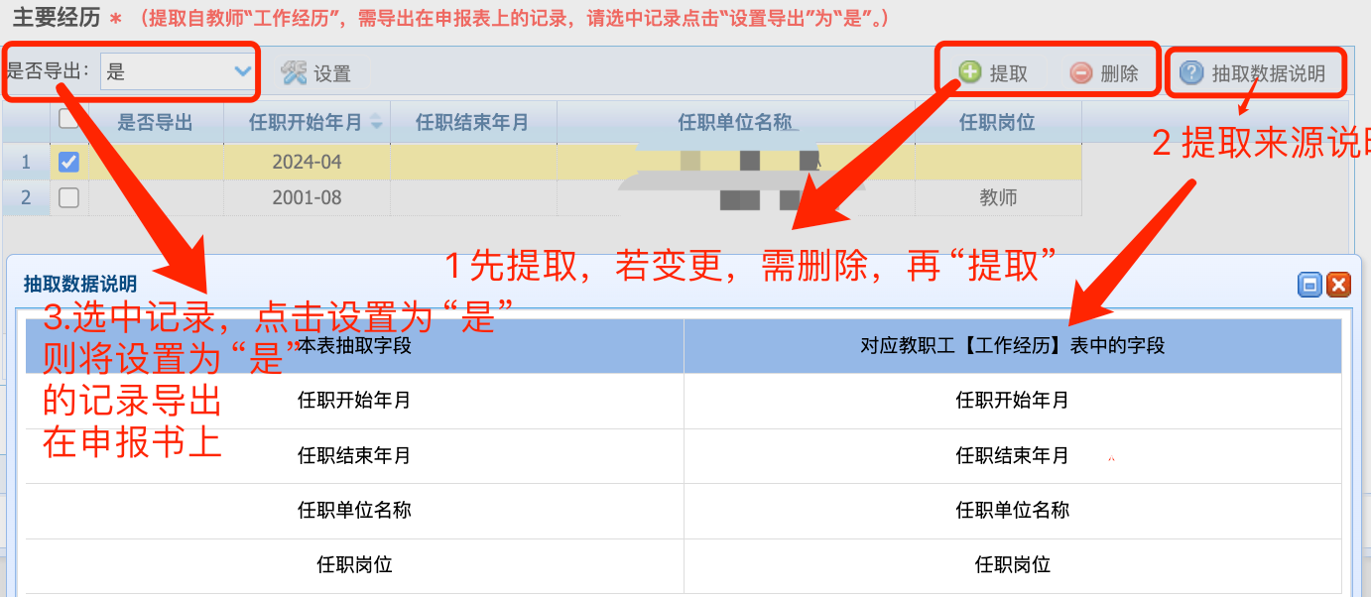
- 是否打印功能：如上图第3点，选择记录，选择“是/否”点击【设置】按钮，即可设置是打印，空则默认不打印。
- “当前从事的教学和研究工作简介”：包括标点符号，不能超过1500个字，见下图：
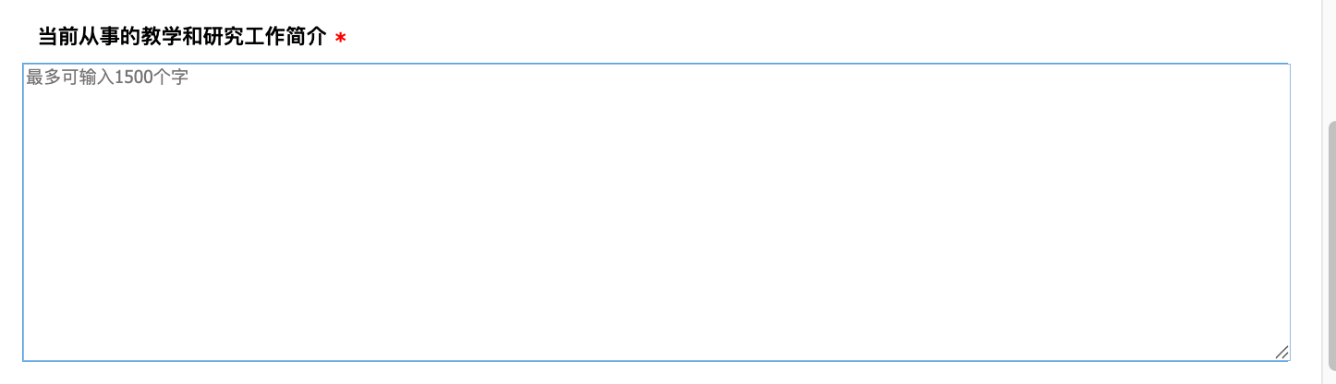

报送
所有信息包含子表模块都需要填写完成后才能点击【报送】按钮，报送成功后，需要学校与上级教育管理部门审核。

导出申报表
建议教师填报完成后可导出申报表进行查看。
基本信息可直接导出，其他模块信息需要设置是否打印，将记录数设置为“是”才可打印在申请书上。工作经历不限制打印的记录数，其他子表模块只能打印10条，具体打印设置请见如下图所示：
- 选中记录
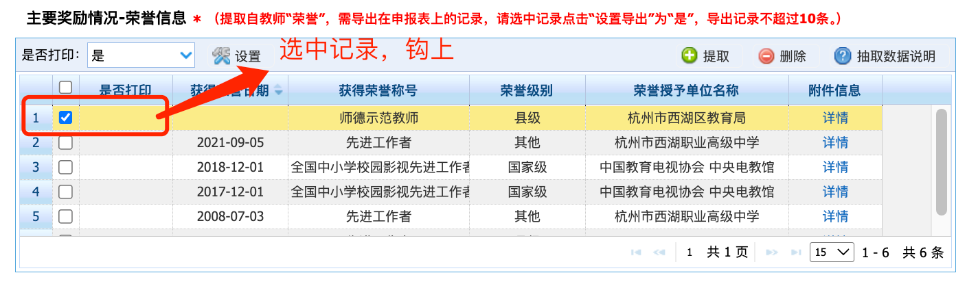
- 选择列表上方，是否打印的下拉列表，选择“是”
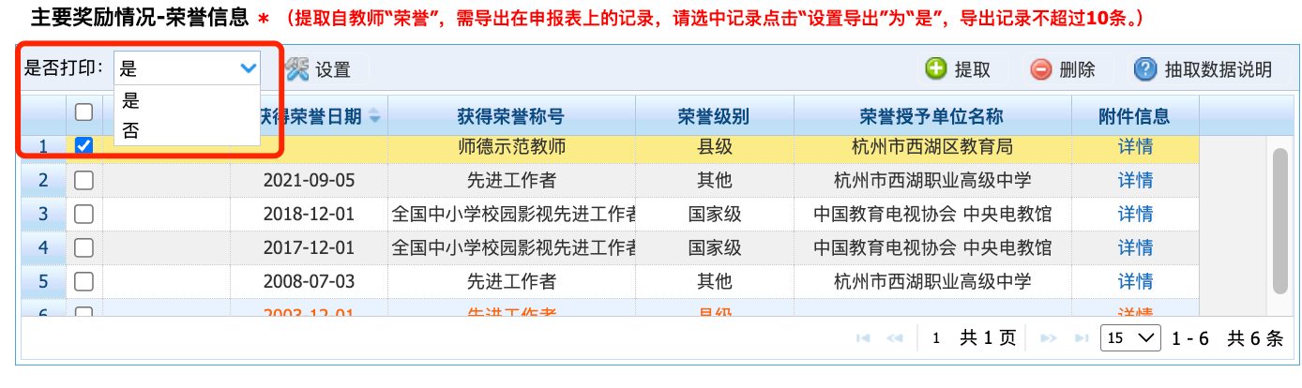
- 点击“设置”按钮，将记录是否打印将字段将设置为“是”，如下图步骤2，只有设置为“是”的记录，才可打印在申请表上
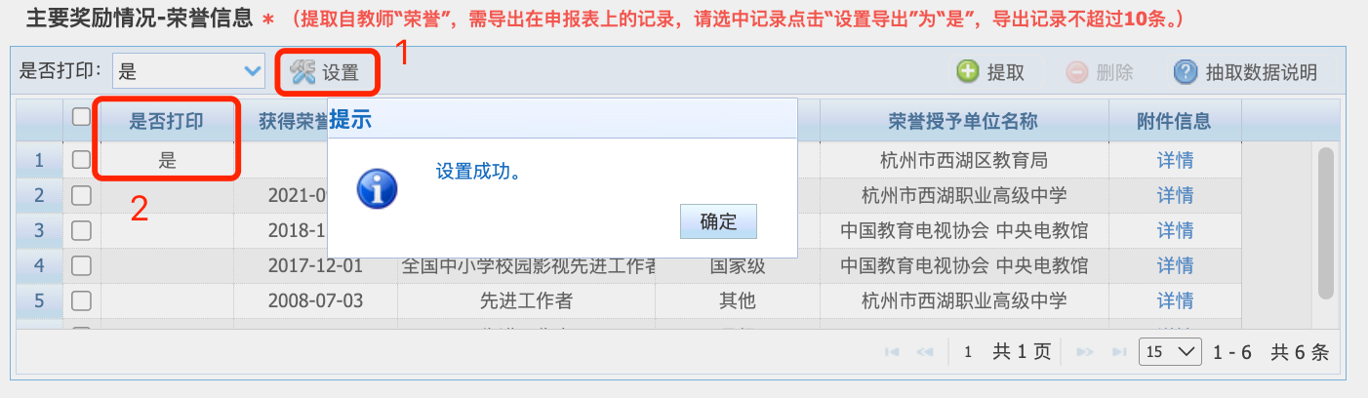
- 所有模块设置完成后，点击“导出申报表”，即可查看效果。
